ČJS – prohloubení učiva na téma hmyz

Ahoj, v domácí přípravě si prohlédněte prezentaci na téma hmyz, v závěru si vypracujte poznávačku, do sešitu si vypište zástupce užitečného hmyzu.

HMYZ
Společné znaky hmyzu:
- jsou to všichni drobní živočichové
- tělo se skládá z těchto základních částí: hlavy, hrudi a zadečku
- důležitým orgánem jsou tykadla, která jsou orgány hmatu a čichu
- některé druhy mají blanitá křídla, některé jsou bez křídel, brouci mají krovky
- z hrudi vyrůstají tři páry nohou
- samička klade vajíčka, z vajíček se vylíhnou larvy, larvy se zakuklí a z kukly se vylíhne dospělý hmyz

Hlavní části těla hmyzu:
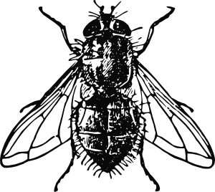
hlava

hruď

zadeček

blanitá křídla

3
páry
nohou

Hmyz užitečný
Mezi užitečný hmyz patří například: slunéčko sedmitečné, čmelák, mravenec a včela. Pro člověka je nejvíce užitečná včela. Žije ve velkých rodinách v úlech. V úlu je tisíce včel, několik set trubců a jen jedna královna. Trubci mají za úkol oplodnit královnu, královna snese vajíčka a dále se o ně již nestará. Hlavní péči přebírají dělnice.
Sbírají z květů pyl a z něho pak tvoří med.
Hmyz užitečný
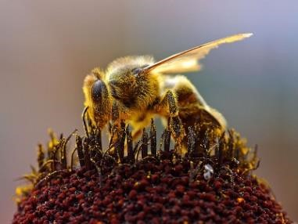 | 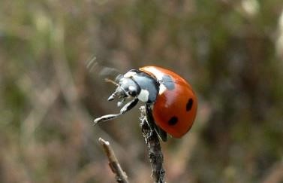 | 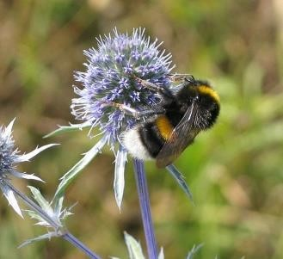 | 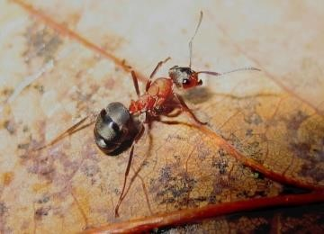
Včela medonosná | Slunéčko sedmitečné | Čmelák | Mravenec lesní
- tvoří med  - opyluje květy | • likviduje mšice a červce | • opyluje jetelové rostliny | • likviduje lesní škůdce

Hmyz škodlivý
Mezi škodlivý hmyz patří například: mandelinka bramborová, mol, chroust nebo mšice. Škodlivý hmyz škodí v lese, na poli nebo zahradě. Mol ničí oděvy nebo zásoby ve skladech.
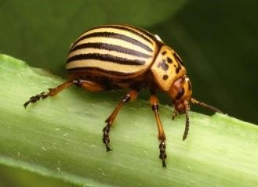 | 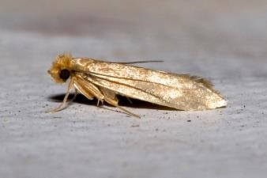 | 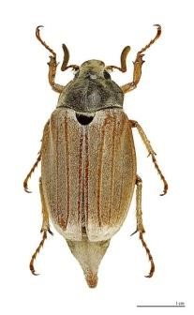 | 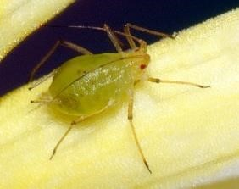
Mandelinka bramborová | Mol šatní | Chroust obecný | Mšice
•likviduje  bramborovou nať | •housenka napadá tkaniny  (vlnu, kůži, peří) | •larvy napadají kořínky, dospělci se živí listy stromů | •ničí rostliny sáním jejich rostlinné šťávy

Hmyz obtížný
Obtěžuje člověka svým bodnutím a kousáním. Včela i když je užitečná může svým bodnutím člověka obtěžovat. Mezi obtížný hmyz patří například: vosa, komár, moucha, blecha nebo sršeň.
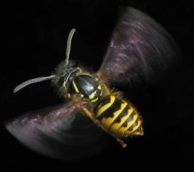 | 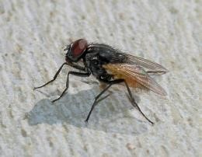 | 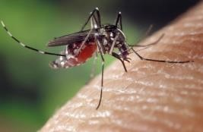 | 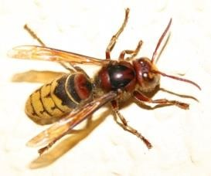 | 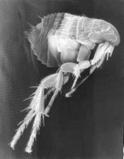
Vosa obecná | Moucha obecná | Komár | Sršeň | Blecha
• brání se  bodnutím žihadla | • svými výkaly přenáší nemoci | • bodnutím přenáší nemoci | • brání se  bodnutím  žihadla i  opakovaně | • živí se krví hostitele, přenášejí nemoci
Číslo: | Jména hmyzu: | Počet bodů:
1.
2.
3.
4.
5.
6.
7.
8.
9.
10.
 | Hodnocení: | Celkem:

Poznávačka
Zapisuj jména hmyzu pod čísly, která uvidíš v prezentaci. Na závěr si zkontroluj správnost odpovědí a napiš hodnocení. Za každou správnou odpověď máš 1 bod. Hodnocení:
10 – 9 b. 1 8 – 7 b. 2
6 – 5 b. 3
4 – 3 b. 4
2 – 0 b. 5
1.
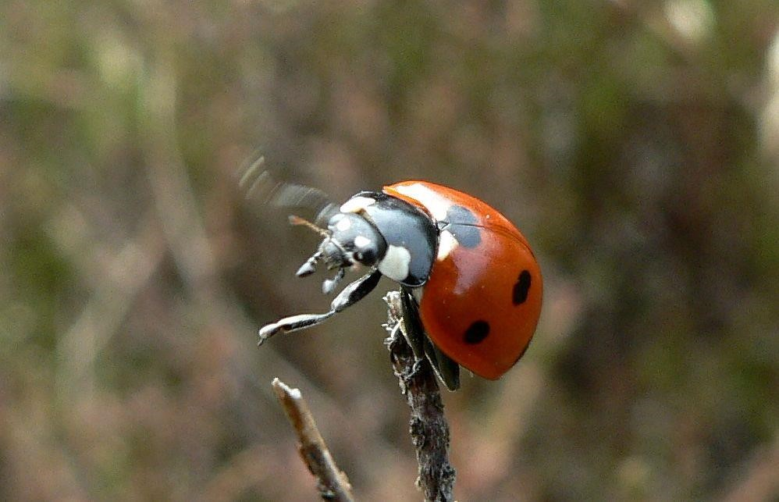
2.
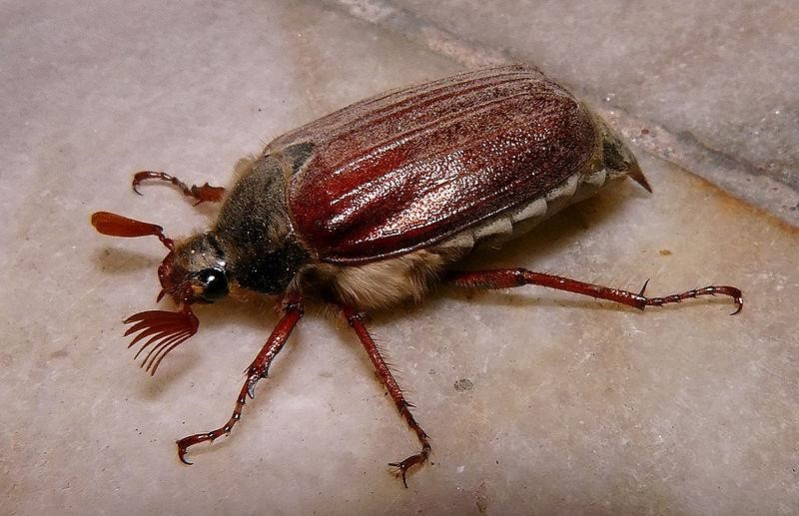
3.
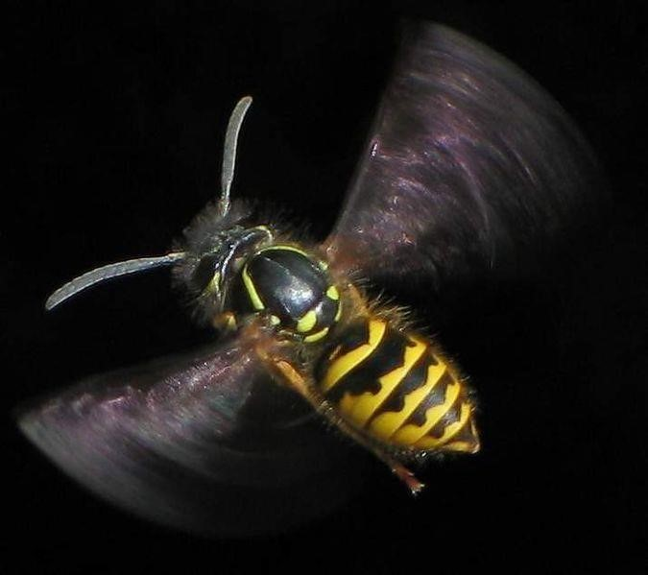
4.
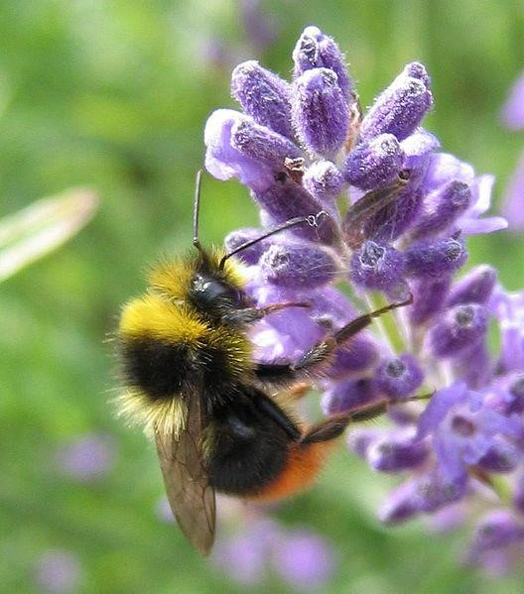
5.
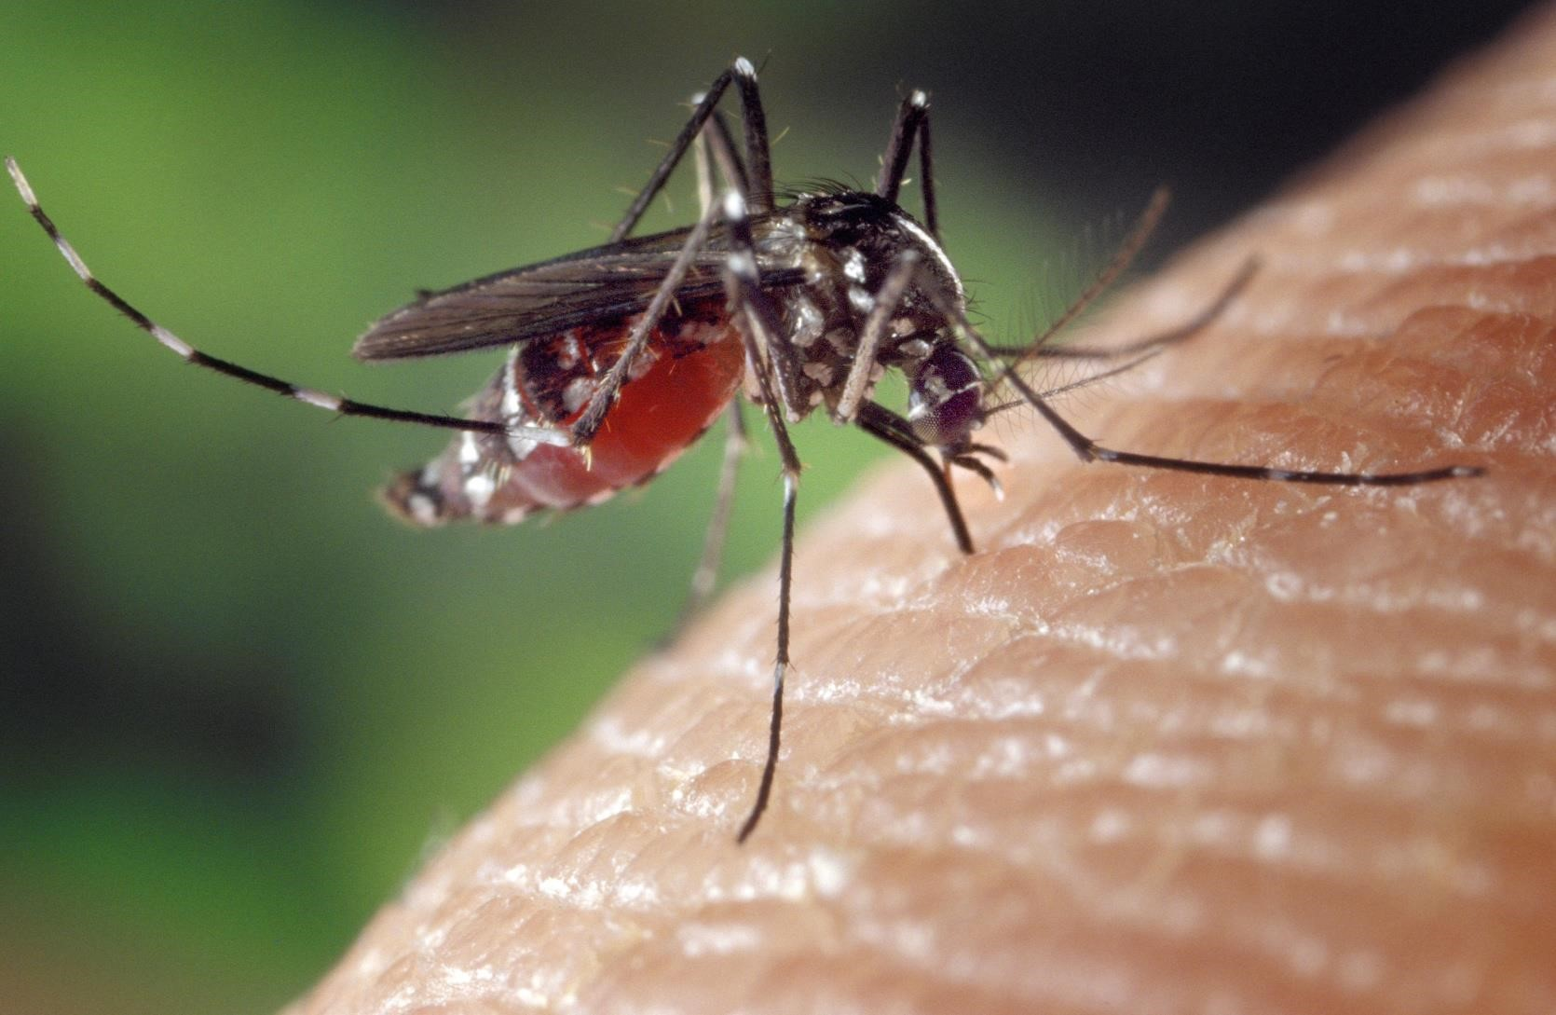
6.
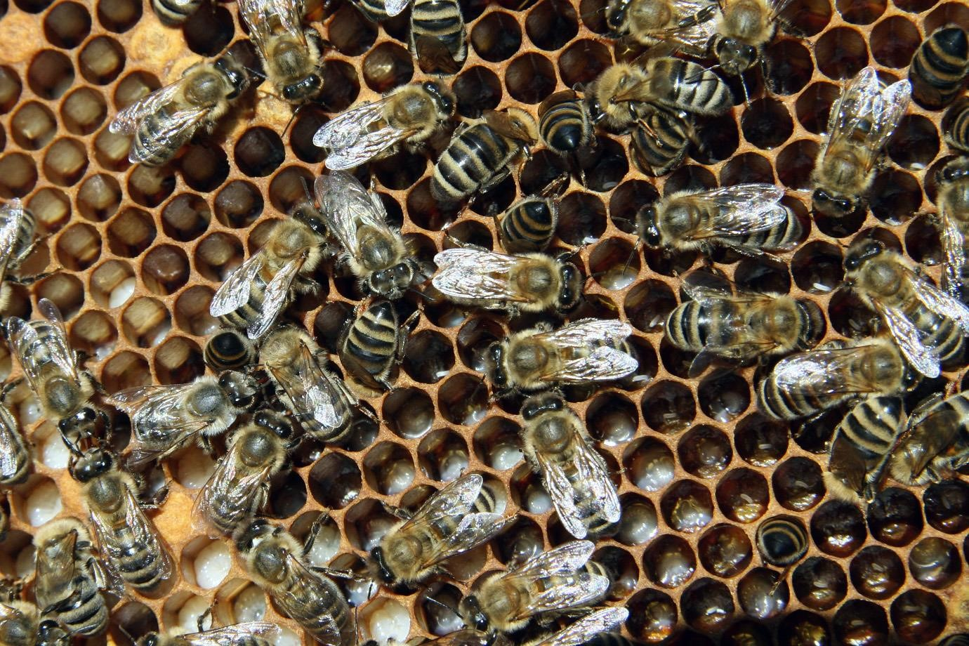
7.
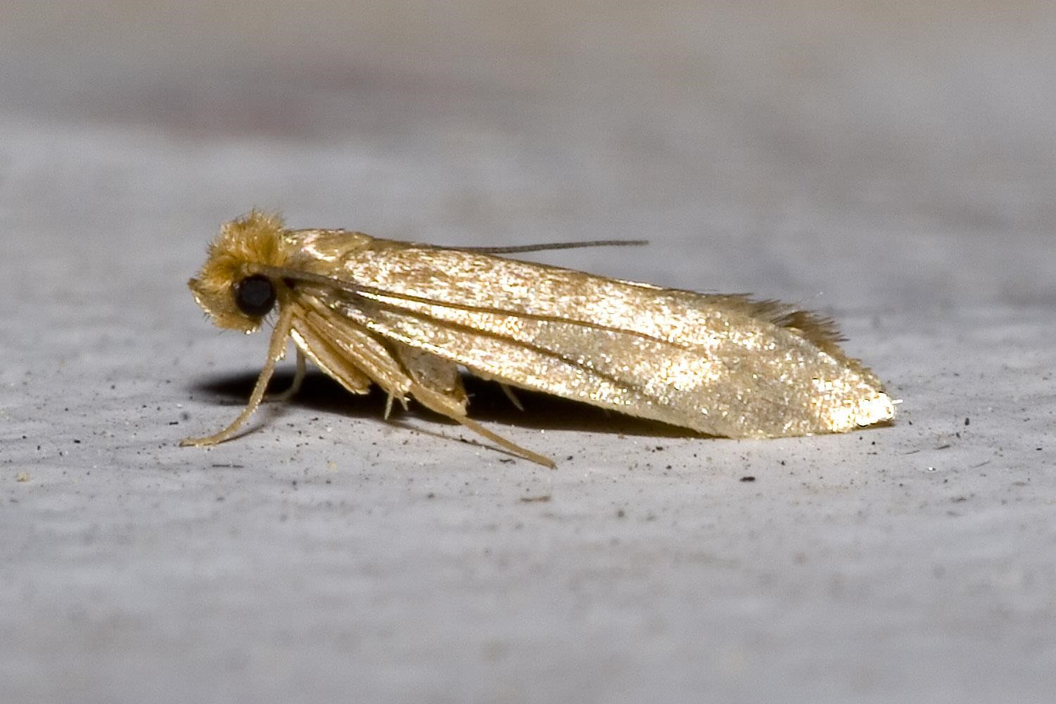
8.
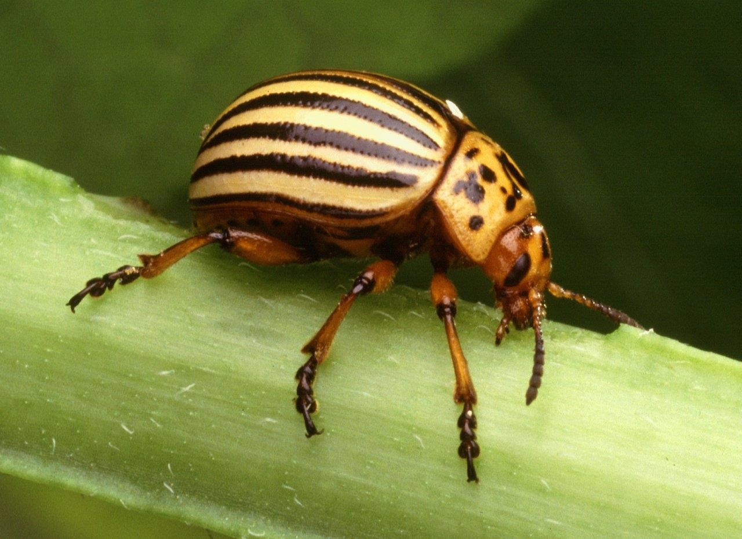
9.
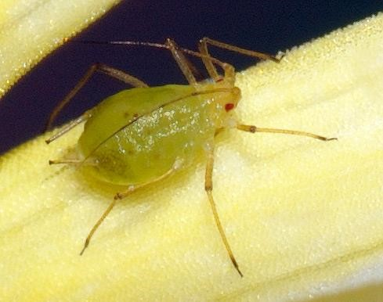
10.
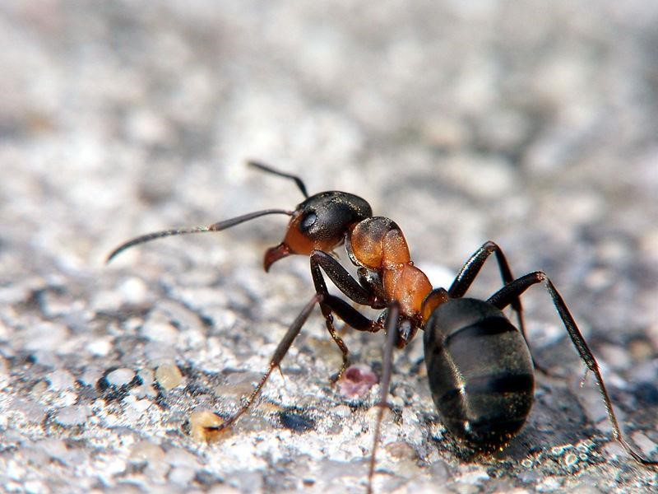

Správné odpovědi „Poznávačky“
Číslo: | Jména hmyzu: | Počet bodů:
1. | Slunéčko sedmitečné
2. | Chroust
3. | Vosa
4. | Čmelák
5. | Komár
6. | Včela
7. | Mol
8. | Mandelinka bramborová
9. | Mšice
10. | Mravenec
 | Hodnocení: | Celkem:
Zkontroluj si „Poznávačku“ sám –a.

